El programa creado se usa para la gestión de cortes de una fabrica textil, la cual puede fabricar solo las marcas implementadas.  
(1 corte de ropa son muchas prendas, generalmente salen en curvas parejas)  
En las funcionalidades que podemos encontrar tenemos el ABM y también exportar e importar en un formato serializado, el archivo es creado y tomado desde el escritorio.

La fabrica tiene una capacidad de fabricar la cantidad de metros de tela disponible.

**\*ACLARACION:** Una vez creado el corte si se elimina el corte no afectara a la tela disponible ya que no se puede volver a usar la tela que ya se confecciono.

Temas de clases implementados:  
**Clase 15 – Excepciones:** Posee 5 excepciones las cuales se detallan a continuación, también atrapa excepciones no controladas por si ocurre algún error no esperado.

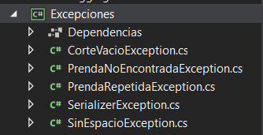

**Clase 16 – Test Unitarios:** Se realizaron 3 pruebas diferentes y corrieron con éxito  
1) Que se instancien las listas de la fabrica

2) Al agregar un corte nuevo superar el limite y que lance una excepción

3) Que agregue bien un corte

**Clase 17 – Tipos genéricos:** En la clase para guardar el archivo se implemento ya que puede recibir un tipo de dato genérico para luego generalizar el que sea.



**Clase 18 – Interfaces:** En la clase indumentaria y en el proyecto de serilizer se implementó este tema, indicándole la estructura que debe usar

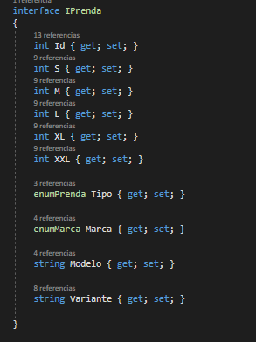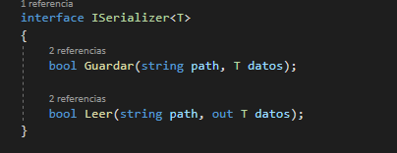

**Clase 19 – Archivos y serialización:** En el proyecto Serializer esta implementado todo en formato XML

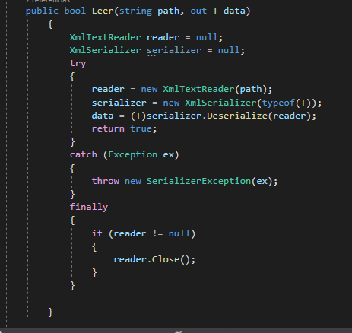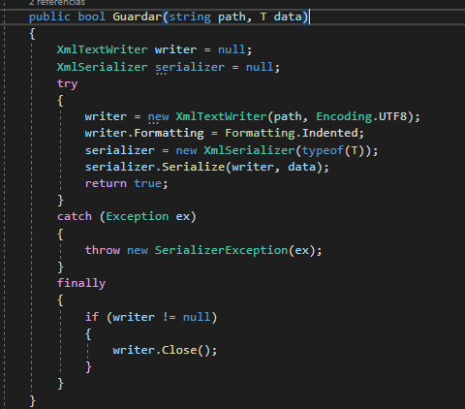

**Clase 21/22 – Bases de datos:** En la clase acceso a datos.

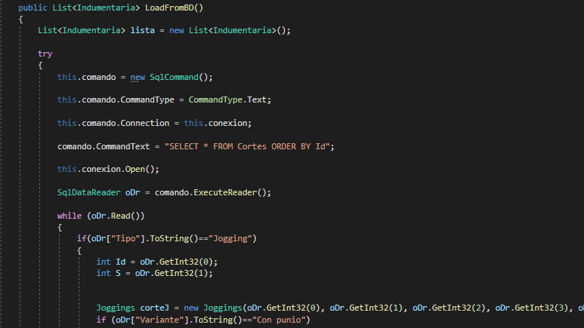

**Clase 23 – Hilos:** En la clase del frmPrincipal se aplica un hilo para refrescar cada 500 ms los datos.

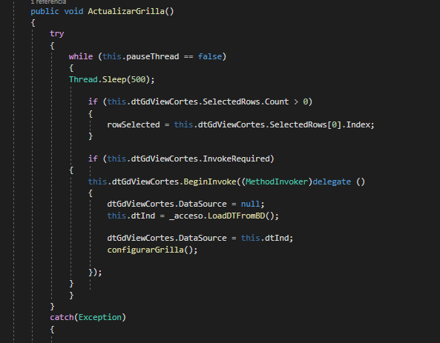

**Clase 24 – Eventos y delegados:** En la clase AccesoDatos tiene un evento para corroborar la tela disponible, en caso de que no sea suficiente lanza una excepcion

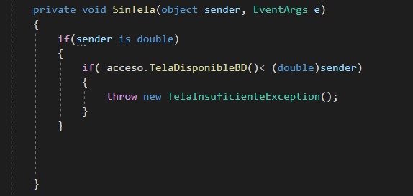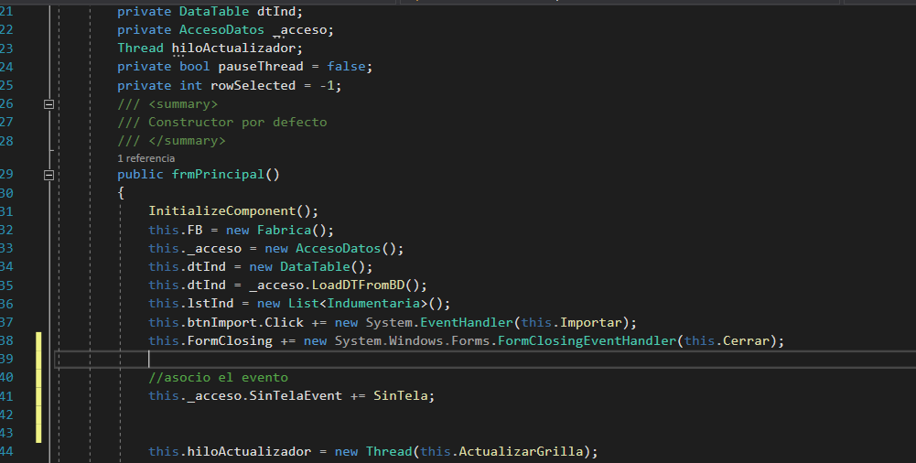



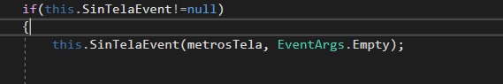

**Clase 25 – Métodos de extensión:** En el proyecto extensor, se extiende la clase fabrica para guardar el archivo .

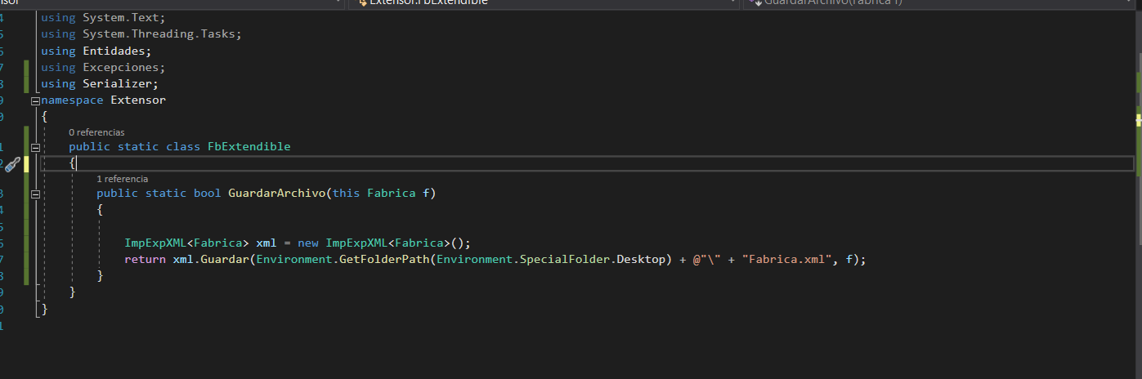

Para crear la BD se debe ejecutar las siguientes instrucciones:

USE [Santoliquido_TP4_BD]

GO

/** Object: Table [dbo].[Cortes] Script Date: 9/7/2021 18:29:56 **/

SET ANSI_NULLS ON

GO

SET QUOTED_IDENTIFIER ON

GO

CREATE TABLE [dbo].[Cortes](

[Id] [bigint] IDENTITY(1,1) NOT NULL,

[S] [int] NULL,

[M] [int] NULL,

[L] [int] NULL,

[XL] [int] NULL,

[XXL] [int] NULL,

[Tipo] [varchar](50) NULL,

[Marca] [varchar](50) NULL,

[Modelo] [varchar](50) NULL,

[Variante] [varchar](50) NULL,

CONSTRAINT [PK_Cortes] PRIMARY KEY CLUSTERED

(

[Id] ASC

)WITH (PAD_INDEX = OFF, STATISTICS_NORECOMPUTE = OFF, IGNORE_DUP_KEY = OFF, ALLOW_ROW_LOCKS = ON, ALLOW_PAGE_LOCKS = ON, OPTIMIZE_FOR_SEQUENTIAL_KEY = OFF) ON [PRIMARY]

) ON [PRIMARY]

GO